

เมื่อวันที่ 11 มกราคม 2565 นางวันทนีย์ วัฒนานุรักษ์ นายกองค์การบริหารส่วนตำบลวังหิน เป็นประธานการประชุมผู้บริหารและบุคลากรขององค์การบริหารส่วนตำบลวังหิน ประจำปีงบประมาณ พ.ศ. 2565 เพื่อมอบนโยบายในการปฏิบัติงาน ประเด็น (1) การจัดทำมาตรการส่งเสริมคุณธรรมและความโปร่งใสภายในหน่วยงาน (2) การประเมินความเสี่ยงการทุจริตและประพฤติมิชอบ (3) การนำนโยบาย No Gift Policy ไปสู่การปฏิบัติ (4) การปรับปรุง/ทบทวนโครงการ/กิจกรรมตามแผนปฏิบัติการป้องกันการทุจริต (5) กำหนดมาตรการเพื่อจัดการเรื่องร้องเรียนร้องทุกข์ และการทุจริตประพฤติมิชอบ
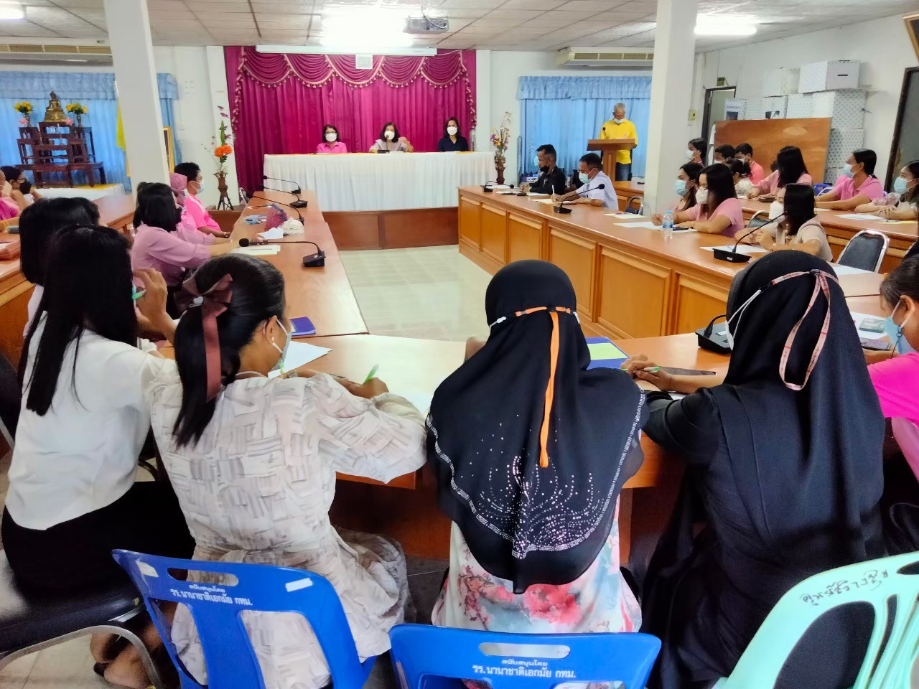

ในการนี้ นางวันทนีย์ วัฒนานุรักษ์ นายกองค์การบริหารส่วนตำบลวังหิน ระบุว่า การประชุมครั้งนี้หวังว่าจะเป็นการช่วยยกระดับ ปรับปรุง พัฒนา และส่งเสริมให้องค์การบริหารส่วนตำบลวังหิน ลดความเสี่ยงการทุจริตและประพฤติมิชอบของเจ้าหน้าที่ โดยจะต้องพัฒนาปรับปรุงผลการประเมิน ITA ให้มีคะแนนที่ขึ้นกว่าปีที่ผ่านมา มีการจัดการการทุจริตประพฤติมิชอบให้มีประสิทธิภาพให้ดียิ่งขึ้น อีกทั้งจะต้องยกระดับการบริการประชาชน การบริหารจัดการให้ดียิ่งขึ้นให้มีคุณธรรมและความโปร่งใสต่อไป และเป็นการสร้างภาพลักษณ์ให้แก่องค์การบริหารส่วนตำบลวังหิน โดยขอให้ทุกคนช่วยกันนะค่ะ

กิจกรรมส่งเสริมด้านคุณธรรมและความโปร่งใสในหน่วยงาน

